归 档 号：

武汉工商学院毕业论文(设计)

学院： *******学院

专业：计算机科学与技术 年级： 2019级

学生： *** 学号：

指导教师： 职称:

题目: 武汉大学老年大学信息管理系统设计与实现

2023年4月20日

武汉工商学院
本科毕业论文（设计）原创性声明

本人郑重声明：所呈交的论文是本人在导师的指导下独立进行研究所取得的研究成果。除了文中特别加以标注引用的内容外，本论文不包含任何其他个人或集体已经发表或撰写的成果作品。本人完全意识到本声明的法律后果由本人承担。

作者签名：
年 月 日

目 录

摘 要 I
关键词 I
Abstract II
Key words II
1 绪论 1
1.1 前言 1
1.2 选题背景 1
1.3 选题目的 2
1.4选题意义 2
2 相关技术和理论概述 3
3 系统需求分析 4
3.1 系统功能分析 4
3.1.1 系统功能介绍 4
3.1.2 系统功能模块分析 4
3.2 系统功能流程介绍 4
3.2.1 系统数据流分析 4
3.2.2 数据字典 5
……………… 6
4 系统分析与设计 7
4.1 总体架构设计 7
主要的框架结构如下图4-1所示。 7
4.2 数据库设计 7
4.2.1 数据库概念结构设计 7
4.2.2 概念模型转为关系模型 8
4.2.3 数据库表的设计 8
5 系统的开发设计与实现 10
5.1 功能模块设计 10
5.1.1 用户登录功能设计 10
5.1.2 录入基本信息功能设计 10
5.1.3 管理基本信息功能设计 11
5.1.4 搜索信息功能设计 11
6 系统功能测试 12
7 结论 14
参考文献 15
致谢 16

武汉大学老年大学信息管理系统设计与实现

摘 要

如今，每个教育单位基本上都有自己的信息管理系统，一个完善且安全的学校信息管理系统是任意一所高校必须具备的标准，它的内容对于学校的工作管理者来说非常的重要。
本文具体的介绍了学校信息管理系统开发设计的整个过程，包括：前期的系统需求分析、开发平台及环境搭建、中期的数据库数据表的制作、系统主要框架的设计、后台代码的编写以及后期的系统所有功能的测试。本系统中主要有学员信息的查询及浏览、教师信息管理、课程信息管理、学员报名、学员缴费、打印清单、学员转班、学员退班、学员报名信息浏览、报名班级信息管理以及管理员信息管理等功能。
项目中主要使用了MyEclipse 8.5作为开发工具，Apache Tomcat 6.0作为应用服务器，SQL Server 2005作为后台数据库，采取了MVC（jsp显示网页，javabean数据处理，servlet流程控制）模式进行系统框架的设计，运用了css+javascript实现网页美化及特效处理。

关键词：信息管理；教育；jsp；MVC；css+javascript

Design and implementation of information management system of University for the aged in Wuhan University

Abstract

Now, each unit of education basically have their own information management system, a perfect and safe school information management system is a university must have arbitrary, its contents for the school management work is very important.
This paper describes in detail the whole process, student enrollment information management system development and design include: the system needs analysis, development platform and environment, the interim database data table making, system framework design, code writing and later all the function of the system test. This system mainly has the student information query and browse, teacher information management, curriculum information management, student enrollment, student fees, print a list of students, class, students from class, student enrollment information browsing, registration class information management, administrator information management and other functions.
The project mainly uses the MyEclipse 8.5 as a development tool, Apache Tomcat 6 as application server, SQL Server 2005 database as a background, take the MVC (JSP JavaBean servlet Webpage, data processing, process control) design pattern framework of the system, the use of css+javascript to achieve Webpage beautification and effects processing.

Key words: application of information management system; educational institutions; JSP; MVC;css+javascript

- 绪论

1.1 前言
由于学校规模的扩建和招生条件的限制，学校管理人员对信息管理的缺乏，加上我国高等学校管理内容多，要求高，传统的信息管理方式已经越来越不适应当前的教育体系的标准。例如在学员信息管理和报名信息的记录上稍有数据的丢失或者错误就会带来不必要的麻烦和纠纷问题。同时，手写报名与查询的方式是一项工作量十分繁重的事情，这会给相关工作人员很大的工作压力，不仅耗费了大量的人力和物力，而且也浪费了不少的时间和经济。考虑到这些问题，大多数学校教育机构都非常的重视这种依赖于计算机为基础进行信息的传递和数据的处理的信息管理系统。这些信息管理系统既打破了传统的手写报名管理的枯燥和任务量大的缺陷，也顺应了当前时代的潮流，既提高了工作效率，也提升了工作水平。
计算机具有运算速度快，准确，能够按照人为的操作进行数据处理的特性，成为了当前社会非常实用的产品，也是一些行业不可缺少的工具。作为计算机应用的一部分，使用计算机对学员信息进行管理和分配也就成了每个学校管理的基本。与手工管理相比，其具有查询速度快、准确性高、安全保密性好、操作流程简单、成本费用低等特点。这些优势足以把工作效率提升到一个新的台阶，也是一个学校正规化、标准化管理的重要条件。

1.2 选题背景
本系统的开发主要是应用于学校信息管理系统，是考虑到当前学校规模的扩建，学生数量的增多和国家制度的完善的前提下，学校对自动化数据处理的完整与安全的强烈追求的现实背景下构思出来的。该系统的的开发设计完全可以适用于所有的教育事业单位（包括学校、学院等等）的学员的报名管理和学生信息管理。而且也考虑到传统手工的工作繁琐和任务量大的问题，一个操作简单，实用性强大的系统也就成了每个学校的当务之急，并且一个学校要想在这条教育之路得以长久的生存下去，就必须要依靠计算机来开发出属于自己特性的系统。本系统虽然说没有非常强大的功能模块和十分完整的结构体系，但是却能很好的解决以往报名工作任务繁重、信息量大难处理的问题，也因此给学校单位的工作人员减少了不少的麻烦，带来了很大的方便，得到了广泛的认可。目前，社会上很多的事业单位都采用这种信息系统来对自己的单位进行数据的分析和管理，其中计算机的应用给他们带来的利益也是显而易见的。

1.3 选题目的
如今，每所高校基本上都拥有自己的信息管理系统。如果一个学校的信息管理都存在问题，那么它以后的课程信息安排甚至是教学秩序就会很难的展开下去，学员就会对这个学校的办学质量问题存在怀疑，这将会严重的影响着学校的招生情况。而且随着办学规模的扩大和招生人数的增加，建立这么一个完整的信息管理系统也是非常有必要的。普通的管理方式既浪费了大量的人力和精力，也存在数据的遗失和信息的不安全性，已经逐渐的被社会所淘汰，在当今的社会飞速发展和信息快速传递的时代，这种传统的方法注定会被以计算机为基础的系统所替代，因此我选择了以学员报名信息管理的系统来作为本次毕业论文的研究课题。

1.4选题意义
随着当今教育事业规模的扩大和报名人数的增多，学校招生问题也必然会更加的严峻，各大高校的竞争也必定会更加的激烈，那么一个完善的学员信息管理系统也就成了那些学校所必须讨论的话题了。因为它不仅关系着学校教学内容是否能够顺利的展开，而且还影响着学员能否继续的在该校深入的发展。介于考虑到管理信息的准确和安全性问题，学校信息管理系统就被逐渐的提到了我们今天的话题当中，而且也占据了越来越重要的份量。
运用于以计算机为媒介来传递信息的时代，学校信息管理系统以高速的数据处理能力解决了普通操作浪费时间精力的问题，以完整的体系结构处理了以往数据容易丢失的难题，以强大的后台功能简化了传统报名的流程。一个强大的信息管理系统就应该具备信息功能全面，后台数据完整，存储量大的特点，这就成了如今社会所追求的完美标准，也是一些教育单位化、正规化，与世界接轨的重要因素。随着各校招生压力的增大和学生选校形势的严峻，报名信息管理系统因此受到了越来越多的教育单位的关注，也在无形中体现了它的不可磨灭的价值。

2 相关技术和理论概述
现在，市场上开发一个信息管理系统的工具有很多，在我国最流行的、使用最多的开发工具有：微软公司出产的适用ASP开发技术的FrontPage、Microsoft Visual Studio，IBM公司出产的适用于JSP开发技术的Myeclipse，ZEND公司出产的适用于PHP开发技术的ZEND DEVELOPMENT ENVIORMENT以及一些适用于通用HTML^{[1]}的Dreamweaver等。在这些开发工具中有的着重于数据的处理速度和工作效率上，有的关注于给用户带来的便利性和界面简单上，但不管是哪种开发工具，各自都有各自的优势和不足处，不同需求的用户就会根据自己的要求来进行选择适用于自己的开发工具。考虑到本人技术的有限性和开发的需要，所以系统的后台及前台就选用了myeclipse 8.5作为开发的核心工具，利用了SQL Server 2005作为后台数据库的设计。
（1）MyEclipse开发软件介绍
本系统是在MyEclipse开发软件中设计出来的。MyEclipse是一种支持JAVA和J2EE开发的集成开发环境，由于其强大的后台支持和前台可视化功能得到了许多开发技术人员的喜爱。并且MyEclipse可用于开发Windows平台下的应用程序，用户可以在自己熟悉的环境下进行编程设计，这样便会提高他们的工作效率和开发的实用性^{[2]}。它对开源产品的支持也是十分的广泛，MyEclipse可以支持Java，Servlet，Javabean，JSP，AJAX，Spring，Struts，JDBC数据库的连接等多个功能，是一款非常不错的适用于初学者对java产品开发的开发工具^{[3]}。
（2）SQL Server数据库介绍
……
（3）Tomcat服务器介绍
……
（4）C/S简要介绍
……

3 系统需求分析

3.1 系统功能分析

3.1.1 系统功能介绍
（1）教师信息管理:录入每位教工信息，并保存到数据库中；录入的教师信息包括：教师号、姓名、性别、出生年月、在校任职、专业特长及从教经历、社会声誉及奖项等属性；并且管理员可以增、删、改教师信息。
（2）学员信息管理:………………
（3）课程信息管理: ………………
………………

3.1.2 系统功能模块分析
武汉大学老年大学信息管理系统包括学员管理、教师管理、课程管理、用户管理和报名管理五大模块，其中学员管理里面又包括浏览和搜索学员信息，教师管理里面能增、删、改教师信息，课程管理里面能增、删、改课程信息，用户管理可以增删改用户信息，报名管理里面包括录入报名信息、记录学员缴费情况以及学员的转班和退班功能等。具体功能图如下：
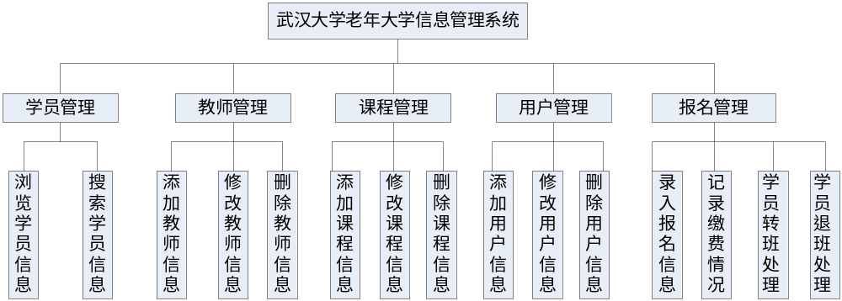图3-1 系统功能模块图

3.2 系统功能流程介绍

3.2.1 系统数据流分析
……
- 顶层数据流图
……

图3-2 系统顶层数据流图
- 零层数据流图
……

图3-3 系统零层数据流图
- 一层数据流图
………………

3.2.2 数据字典
数据字典中包含了数据源、数据流、数据存储和数据加工等内容，通过数据字典我们可以很清楚的知道系统与用户之间的数据走向问题及数据处理情况。
- 数据源
表3-1 数据源表
序号 | 名称 | 别名 | 简述 | 输入流 | 输出流
1 | 管理员 | GLY | 对系统进行管理和功能操作 | 登陆信息反馈，处理结果，学员报名信息表，转班记录表，退班记录表 | 登录信息请求  ，管理教师信息，管理课程信息，录入学员及选课情况，学员转班，学员退班
2 | 学校信息管理系统 | MANAGET | 管理学校信息 | ，管理教师信息，管理课程信息，录入学员及选课情况，学员转班，学员退班 | 登陆信息反馈，处理结果，学员报名信息表，转班记录表，退班记录表
- 数据流
表3-2 数据流表
- 数据存储
表3-3 数据存储表
- 数据加工
表3-4 数据加工表

………………

4 系统分析与设计

4.1 总体架构设计
学校信息管理系统中主要分为四层^{[14-15]}：
- 逻辑处理层：主要用来表示数据的逻辑处理，采用JavaBean来实现的。
- 流程控制层：主要用于控制数据的流程问题，采用Servlet来实现的。
（3）视图层：主要用于显示系统的前台界面，便于用户进行输入信息或发出请求，主要用JSP来实现的。
（4）公共类层：主要包括连接数据库的JDBC控件以及一些其它方法的实现。

主要的框架结构如下图4-1所示。
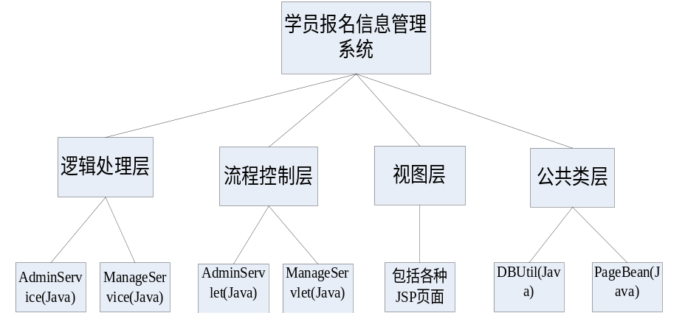
图4-1系统总体架构图

4.2 数据库设计

4.2.1 数据库概念结构设计
概念模型是数据库系统的核心和基础。它能够抽象的表现出每一个实体与属性之间的相互依赖关系，通过数据库的这种概念结构，用户可以很方便合理的设计出自己满意的数据库表^{[2]}。概念模型的描述工具通常是使用E-R 模型图。
（1）学员信息实体属性图
学员信息里面包括有学号，姓名，性别，联系电话，家庭住址，出生年月，年龄，身份证编号和类别等属性，其具体的实体属性图如图4-2所示。
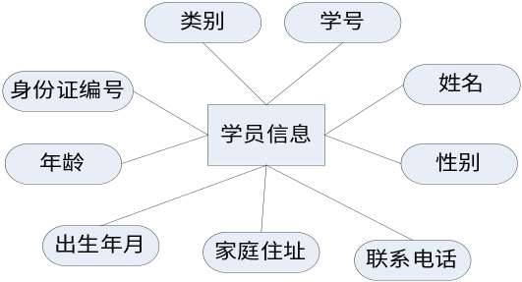
图4-2 学员信息实体属性图
（2）教师信息实体属性图
（3）课程信息实体属性图
（4）班级信息实体属性图
…………
（11）系统整体E-R图
学校信息管理系统的整体E-R 图具体分析如下： 一个管理员用户可以管理多个课程信息，所以管理员用户与课程之间是1:m 的关系，一门课程又可以被多个学员所选，所以课程与学员之间是1:n 的关系，又由于1个课程可以划分1个班级，所以类型与文件之间是一对一的关系，一个专业里面包含了多门课程信息，所以专业与课程之间是一对多的关系，一个管理员可以查看多个学员信息和管理多个教师信息，一个教师也可以代课多门课程。具体的E－R 图请看下图4-12所示。
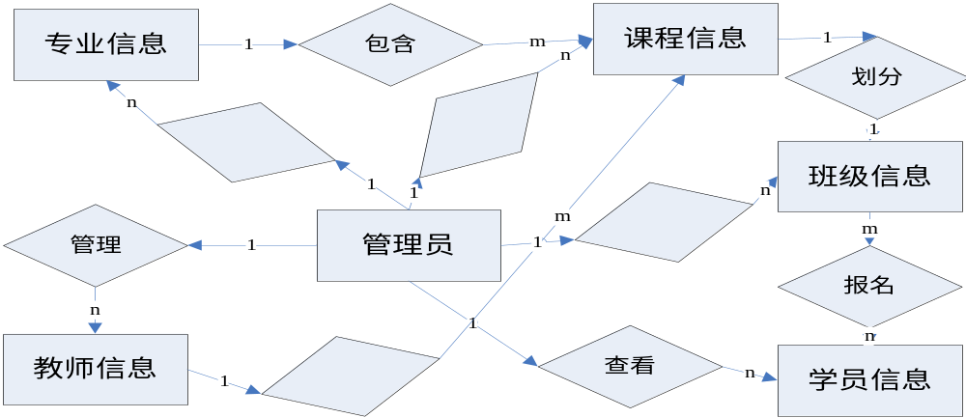
图4-12 系统整体E-R图

4.2.2 概念模型转为关系模型
将上面的数据库概念模型转化为 SQL Server数据库所能支持的实际数据模型，就是数据库的逻辑结构。在实体以及实体之间关系的基础上，形成数据库中的表格属性之间的关系以及各个表格属性之间的关系。
管理员（账户ID，密码）
管理（教师编号，教师名，性别，出生日期，在校任职，从教经验）
…………
（以上下划线位置即为主键）。

4.2.3 数据库表的设计
（1）学员信息表
表4-1 学员信息表
字段 | 类型 | 说明
学号 | varchar(8) | 学生ID 主键
姓名 | varchar(20) | 学生姓名
性别 | char(2) | 性别
联系电话 | varchar(50) | 联系电话
家庭住址 | varchar(50) | 家庭住址
出生年月 | varchar(10) | 出生年月
年龄 | int | 年龄
身份证编号 | varchar(18) | 身份证编号
类别 | char(1) | 分类标准:A.本校退休职工B.本校职工家属 C.珞珈山社区人员 D.其他
（2）教师信息表
（3）管理员用户表
（4）专业信息表
…………

5 系统的开发设计与实现

5.1 功能模块设计

5.1.1 用户登录功能设计
用户在进入报名信息管理系统之前，首先要确认自己是否已经注册过该系统并拥有自己的用户名和密码，这些登录名和密码只能由超级管理员进行操作和管理。用户输入用户名和密码提交之后，该系统就会在后台对用户输入的信息进行验证正确与否，输入的用户名和密码与数据库里面的数据相匹配后才能进入到系统首页界面进行其他的操作，否则系统前台界面会提示登录失败信息，其具体的流程图如图5-1所示。
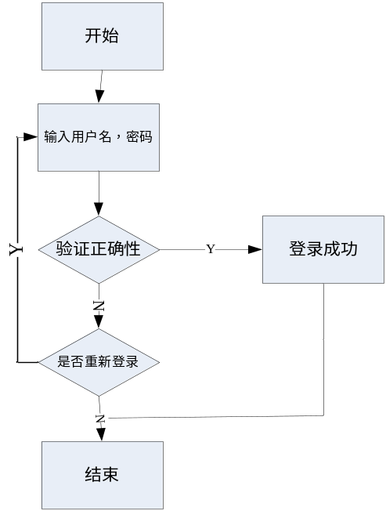
图5-1用户登录系统流程图
该功能的核心代码：
public boolean loginCheck(String adminName,String password){
String sql="select * from 管理员 where 账户ID=? and 密码=?";
Map m=db.getMap(sql, new Object[]{adminName,password});
if(m==null)
return false;
else
return true;}

5.1.2 录入基本信息功能设计
用户进入到系统后，选择录入基本信息可以添加专业，课程以及班级信息。这里以录入课程信息为例，选择课程信息录入功能可以进入到添加课程信息的界面，用户可以输入本学期需要添加的课程信息，输入完毕后点击确认按钮后系统会对输入的信息进行验证，最后反馈一个结果到前台页面。流程图如图5-2所示。
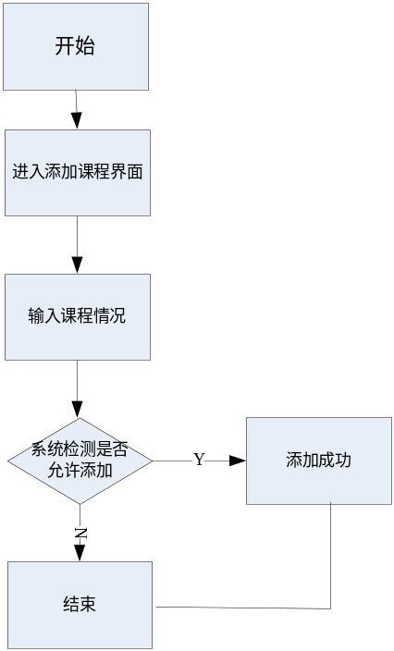
图5-2录入课程信息流程图
该功能的核心代码：
public int addCou(String name,String txt,String teacher,String time,String place,String money1,String money2,String cou_id){
int result=0;
String sql="insert into 课程信息 (课程号,课程名,代课老师,上课时间,上课地点,教学内容,校内收费,校外收费) " +" values(?,?,?,?,?,?,?,?)";
result=db.update(sql, new Object[]{cou_id,name,teacher,time,place,txt,money1,money2});
return result;}

5.1.3 管理基本信息功能设计

5.1.4 搜索信息功能设计
…………

6 系统功能测试
6.1 测试方法
软件测试主要有两种方法：黑盒测试法和白盒测试法。 黑盒测试，在测试时，不需要了解软件的内部结构，只需要看该软件是否符合当初设计的需求进行测试，检查程序是否能够按照预期进行输入、输出即可。白盒测试，它需要了解软件的内部结构，按照内部结构进行测试，穷举测试每一种可能的路径。由于本人既是该系统的设计者、开发者，也是该系统的测试者，故本系统采用的是黑盒测试与白盒测试相结合的测试方法。
6.2 测试环境
操作系统：Windows 10
JDK 版本：JDK 11
数据库：MySQL 5.7
Maven 版本：Maven 3.3.9
客户端：Google Chrome
6.3 功能测试
6.3.1 登录功能测试
首先，用户进入登录界面，输入账号和密码，输入完成后点击登录按钮进行登录。登录页面如下图 6-1 所示。
若账号或密码其中的一个或两个输入错误，则会弹出提示框“账号或密码错误”。如下图 6-2 所示。
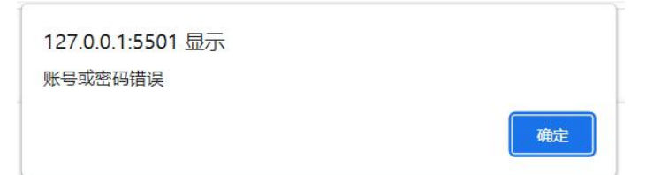
图 6-2 账号或密码错误提示界面
若验证输入的账号、密码都正确，点击登录按钮就会直接跳转到搜索首页。如下图 6-3 所示。
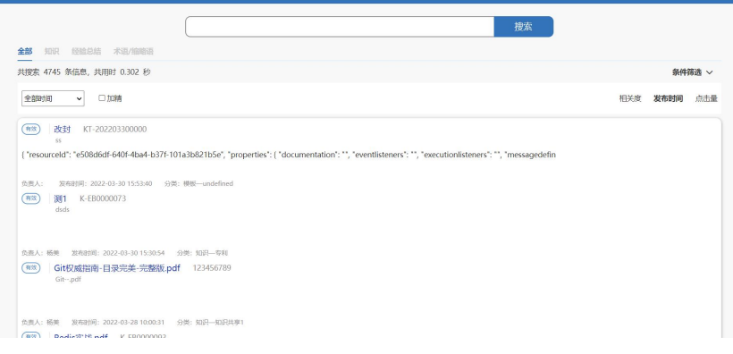
图 6-3 搜索首页界面
………………
………………
………………

7 结论
该系统是我帮一个武汉老年大学做的学校信息管理系统，刚开始接下这个项目时也有一点迷茫，不知道从何处下手，考虑到所学知识的有限性和时间的紧迫性，最终我决定采用JSP技术来实现系统的设计与搭建。在开发系统的过程中，也有遇到过各种各样的问题，例如在进行学员信息录入时，明明是按照规定输入了正确的信息，却总是提示报名失败信息，经过不断的翻阅教材以及在网上搜素相应的信息最终还是把问题很好的解决掉了。将近经过了半个月的时间最后我如期的完成了客户所要求的功能需求，得到了他们的一致好评。在此，我又特意的对系统的页面及功能做了一定的修改来当此次的毕业设计，系统完成以后我总结了该系统的一些优点和缺点。
（1）系统的优点：
- 本系统采用了MVC结构，清晰的确定了每个模块所需要放置的内容，便于系统后台信息的更改以及其它的操作。
- 界面简单，易于用户操作，本系统采用了分布式的菜单，将系统的全部功能进行了合理性的分类，这样一来，将会给用户一目了然的体验。
- 系统多方面采用了查询搜索按钮对用户需要操作的数据信息进行快速的处理，节约了不少的时间。
（2）系统的缺点：
虽然系统的大致功能已基本完成，但是由于自己知识和时间的局限性，很多地方做的不是那么的令人满意。例如，在录入学员报名信息时，由于存在一个学员选报多个班级的情况，而报名过后他们的学费是按所报班级的总和计算的，所以不便于将缴费的总和再划分到每条记录上去。除此之外，系统的功能过于简单，实用性还有待提高。

参考文献

[1] 徐人凤，曾建华.SQL Server 2000数据库及应用[M].北京：北京高等教育出版社，2004.
[2] 耿祥义，张跃平.Java面向对象程序设计[M].北京：清华大学出版社，2005.
[3] 张娜.Java Web开发设计教程[M].北京：清华大学出版，2007.
[4] 孙卫琴.Tomcat与Java Web开发设计详解[M].北京：电子工业出版，2009.
[5] 沈应逵.java web数据库系统应用开发与实例[M].北京：人民邮电出版社，2008.
[6] 冯燕奎，赵德奎.JSP实用案例教程[M].北京：清华大学出社，2004.
[7] 林上杰，林康司.JSP2.0技术手册[M].北京：电子工业出版社，2004.
[8] 温谦.HTML+CSS网页设计与布局从入门到精通[M].北京：人民邮电出版社, 2008.
[9] 毕建信.基于MVC设计模式的Web应用研究与实现[D].武汉：武汉理工大学，2006.
[10] 贺松平.基于MVC模式的B/S架构的研究及应用[D].武汉：华中科技大学， 2006.
[11] 陈刚.Eclipse从入门到精通[M].北京：清华大学出版社，2005.
[12] 杜波依斯.MySQL技术内幕[M].第4版.北京：人民邮电出版社，2011.
[13] 张银鹤.点石成金：JSP+Ajax网站开发典型实例[M].北京：电子工业出版社，2009.
[14] Weiss，MA.数据结构与算法分析：Java语言描述[M].第2版.北京：机械工业出版社，2010.
[15] 赵俊峰.Java Web应用开发案例教程：基于MVC模式的JSP+Servlet+JDBC和AJAX[M].北京：清华大学出版社，2012.

致谢

能够顺利的完成该系统的开发与设计我要特别的感谢我的同学朋友帮我接下此项目，让我拥有一个锻炼的机会。其次，我也要感谢武汉老年大学对我的信任与支持，使我对设计系统的流程有了更多的了解。再次，我也要感谢陈涛老师对我的系统设计提供的技术支持和胡成松老师对我的论文进行辅导帮助。最后，我要感谢所有教导计算机科学与技术的老师们，你们的辛勤劳动和不吝赐教的精神让学生我没齿难忘，我忠心祝愿你们身体健康，工作愉快！
在此，我也要感谢11级计算机科学与技术专业的所有同学，谢谢你们伴随着我走过了四个春秋，同时也给我的生活和学习都带来了无限的乐趣，希望你们都能找到自己理想的工作，事业有成，阖家欢乐！

